Министерство образования Республики Беларусь
Учреждение образования
«Брестский государственный технический университет»
Кафедра ИИТ

Лабораторная работа №2
По дисциплине АПО ЭВМ
Тема: «Обработка символьных данных»

Выполнил:
Студент 4-го курса
Группы АС-66
Неруш Е. С.
Проверил:
Кулик

Брест 2026

Цель работы: изучение программной модели микропроцессора и практическая работа с подсистемой регистровой и оперативной памяти при обработке символьных данных.
Вариант 15
Задание: дан текст — непустая последовательность длиной не более 100 символов. Признаком конца ввода является точка, которая в текст не входит. Необходимо проверить заданное условие и, если оно выполнено, преобразовать текст по правилу варианта. Ввод, проверка, обработка и печать выполняются отдельными частями программы.
Условие: текст начинается и оканчивается русской буквой.
Правило преобразования: в каждой группе одинаковых подряд идущих литер оставить только одну. Для пропуска повторяющихся символов используется цепочечная команда REPE SCASB; обработка выполняется на месте, без дополнительного буфера.
Краткое описание алгоритма
- Ввод символов выполняется до точки; проверяется длина текста и наличие признака конца ввода.
- Функция проверки определяет, являются ли первый и последний символы русскими буквами в кодировке Windows-1251 (включая Ё и ё).
- Если условие выполнено, текст сжимается на месте: указатель чтения находит очередную группу одинаковых символов, а указатель записи сохраняет один символ из группы.
- Если условие не выполнено или текст пустой/слишком длинный, программа выводит соответствующее сообщение. Результат выводится отдельно.

Код программы:
#include <iostream>
#include <Windows.h>

using namespace std;

#define MAX_LEN 100 // максимальная длина текста

// ---------- 1. Ввод текста ----------
// Читает символы до точки (точка в текст не входит).
// Возвращает длину текста; -1 — текст длиннее MAX_LEN; -2 — нет точки (конец ввода)
int inputText(char* text)
{
int len = 0;
bool overflow = false;
char c;

while (cin.get(c)) {
if (c == '.') {
cin.ignore(10000, '\n'); // убрать остаток строки
text[overflow ? 0 : len] = '\0';
return overflow ? -1 : len;
}
if (len < MAX_LEN) text[len++] = c;
else overflow = true;
}
return -2;
}

// ---------- Вспомогательная процедура: является ли символ русской буквой ----------
// Кодировка Windows-1251: А..я = C0h..FFh, Ё = A8h, ё = B8h
int isRusLetter(unsigned char c)
{
int res = 0;
__asm {
mov al, c
cmp al, 0C0h; А..я
jae Yes
cmp al, 0A8h; Ё
je Yes
cmp al, 0B8h; ё
je Yes
jmp No
Yes :
mov res, 1
No :
}
return res;
}

// ---------- 2. Проверка условия ----------
// Текст начинается и оканчивается русской буквой
int checkCondition(const char* text, int len)
{
int res = 0;
__asm {
mov esi, text; ESI = адрес начала текста
mov ecx, len
test ecx, ecx; пустой текст — условие ложно
jz Done

movzx eax, byte ptr[esi]; первый символ
push eax
call isRusLetter
add esp, 4
test eax, eax
jz Done; первый символ не русская буква

mov ecx, len; ECX мог быть испорчен вызовом
movzx eax, byte ptr[esi + ecx - 1]; последний символ
push eax
call isRusLetter
add esp, 4
mov res, eax; результат проверки последнего символа
Done :
}
return res;
}

// ---------- 3. Преобразование текста ----------
// В каждой группе подряд идущих одинаковых литер оставить одну.
// Используется строковая команда с префиксом повторения REPE SCASB.
// Возвращает новую длину текста.
int removeRepeats(char* text, int len)
{
int newLen = 0;
__asm {
cld; DF = 0 — обработка в сторону возрастания адресов
mov esi, text; ESI — указатель чтения
mov ebx, esi; EBX — указатель записи
mov edx, esi
add edx, len; EDX — адрес конца текста

GroupLoop :
cmp esi, edx; дошли до конца текста ?
jae Finish

mov al, [esi]; AL — первая литера группы
mov[ebx], al; записываем её один раз
inc ebx

mov edi, esi; EDI — откуда сканировать
mov ecx, edx
sub ecx, esi; ECX — сколько символов осталось
repe scasb; пропускаем все литеры, равные AL
je ToEnd; ZF = 1 — одинаковые литеры до конца текста

dec edi; EDI стоит за первым отличающимся символом
mov esi, edi; начало следующей группы
jmp GroupLoop

ToEnd :
mov esi, edx
jmp GroupLoop

Finish :
mov byte ptr[ebx], 0; конец строки
sub ebx, text; новая длина = EBX - начало текста
mov newLen, ebx
}
return newLen;
}

// ---------- 4. Печать результата ----------
void printText(const char* title, const char* text)
{
cout << title << "\"" << text << "\"" << endl;
}

int main()
{
SetConsoleCP(1251);
SetConsoleOutputCP(1251);

char text[MAX_LEN + 1];
char answer;

cout << "Условие: текст начинается и оканчивается русской буквой." << endl;
cout << "Преобразование: в каждой группе подряд идущих одинаковых литер "
"оставить только одну." << endl;

do {
cout << "\nВведите текст (не более " << MAX_LEN
<< " символов, в конце поставьте точку):" << endl;

int len = inputText(text); // 1. ввод

if (len == -2) { cout << "Ошибка: ввод завершён без точки." << endl; break; }
if (len == -1) {
cout << "Это не текст: длина превышает " << MAX_LEN << " символов." << endl;
}
else if (len == 0) {
cout << "Это не текст: последовательность пустая." << endl;
}
else {
printText("Исходный текст: ", text);

if (checkCondition(text, len)) { // 2. проверка
cout << "Условие выполнено: текст начинается и оканчивается русской буквой."
<< endl;
len = removeRepeats(text, len); // 3. обработка
printText("Преобразованный текст: ", text); // 4. печать
cout << "Длина после преобразования: " << len << endl;
}
else {
cout << "Условие НЕ выполнено: текст не начинается или не оканчивается "
"русской буквой. Преобразование не выполняется." << endl;
}
}

cout << "\nПроверить ещё один текст? (y/n): ";
cin >> answer;
cin.ignore(10000, '\n');
} while (answer == 'y' || answer == 'Y');

return 0;
}

Результаты работы программы
На скриншоте показаны успешная обработка текста, отказ при начале с латинской буквы, отказ при окончании небуквенным символом и обработка пустой последовательности.
- «Маамма мыылла рраамму.» → условие выполнено; результат: «Мама мыла раму».
- «Hello, мирр.» → условие не выполнено: первый символ — латинская буква.
- «Привет!!!.» → условие не выполнено: последний символ текста — «!».
- «.» → пустая последовательность, преобразование не выполняется.
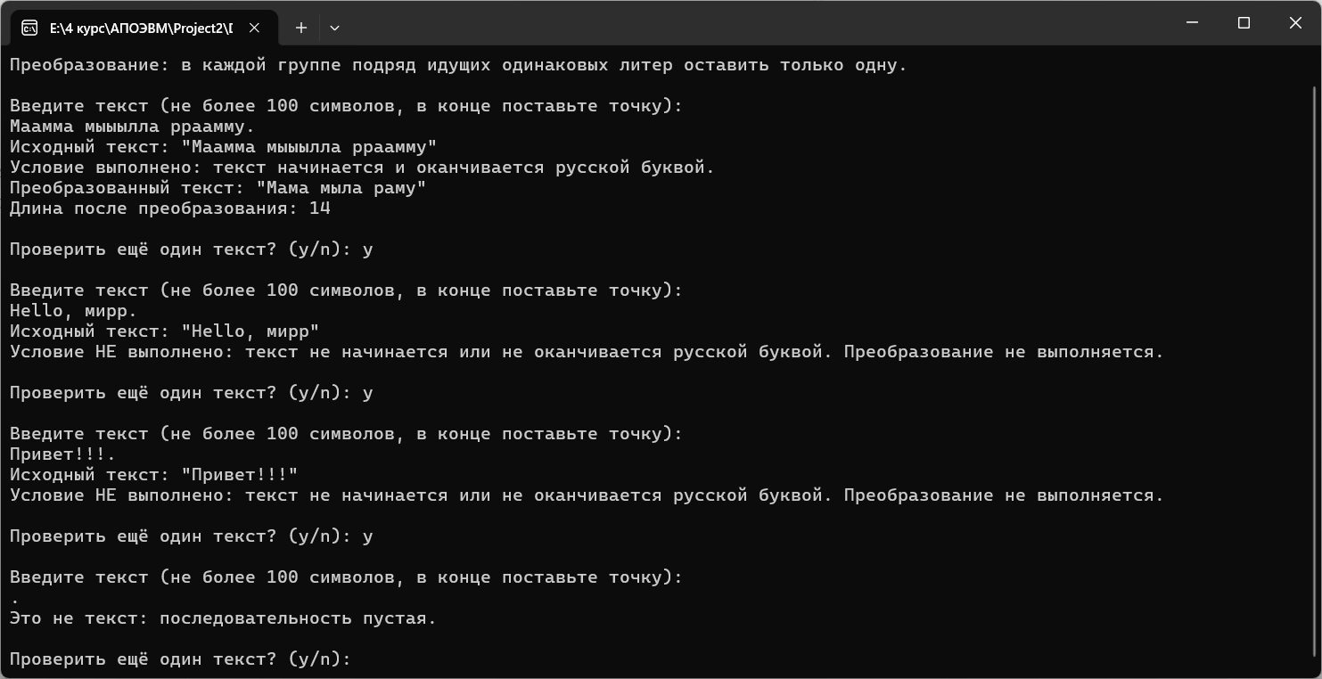
Рисунок 1 – Результат работы программы
Вывод: в ходе лабораторной работы реализована обработка символьных данных согласно варианту 15. Программа проверяет, что текст начинается и заканчивается русской буквой, и при выполнении условия удаляет повторения одинаковых подряд идущих символов, оставляя по одному символу в каждой группе. На приведённых тестах получены ожидаемые результаты; заглавные и строчные буквы рассматриваются как разные символы.

